  HORVÁT KÖZTÁRSASÁG  ESZÉK-BARANYA MEGYE  HERCEGSZÖLLŐSI JÁRÁS  Járási elöljáró  OSZT: 402-04/23-01/70  IKTSZÁM: 2158-23-03/09-23-02  Hercegszöllős, 2023.06.06. | 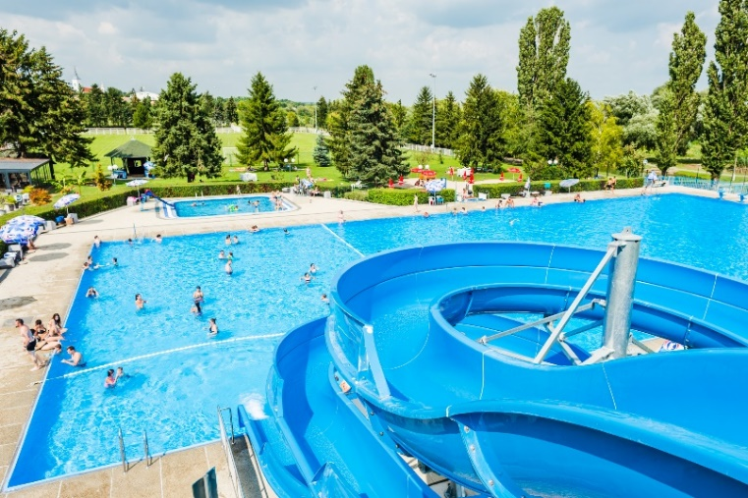

É R T E S Í T É S

a Hercegszöllősi járás területén
lakó gyerekek szülei/gyámjai számára

Értesítjük a szülőket/gyámokat, hogy a Hercegszöllősi járás 2023-ban is támogatja a szezon jegyeket a Hercegszöllősi medence használatára a gyerekeknek, öt éves kortól az általános iskola befejeztéig.

A szezon jegyeket KIZÁRÓLAG a SZÜLŐK/GYÁMOK vehetik fel Hercegszöllősön
- a szülők felvehetik Hercegszöllősön a Kneževi parkovi kft. hivatalában, Glavna 82, 2023.06.12-től 2023.06.16-ig minde munkanapon 07:00-15:00-óráig,
- a Medence bejáratánál (M.Pijade 11), 2023.06.17-től mindennap 09:00-19:00-óráig.

JÁRÁSI ELÖLJÁRÓ
Vedran Kramarić, mag.iur.

˝A GYEREKEK ÚSZNAK˝

